
档案编号：SH-2026-SY-XZPJ-0201
版 次：6

中国石油化工股份有限公司
胜利油田分公司油气集输总厂
安全现状评价报告
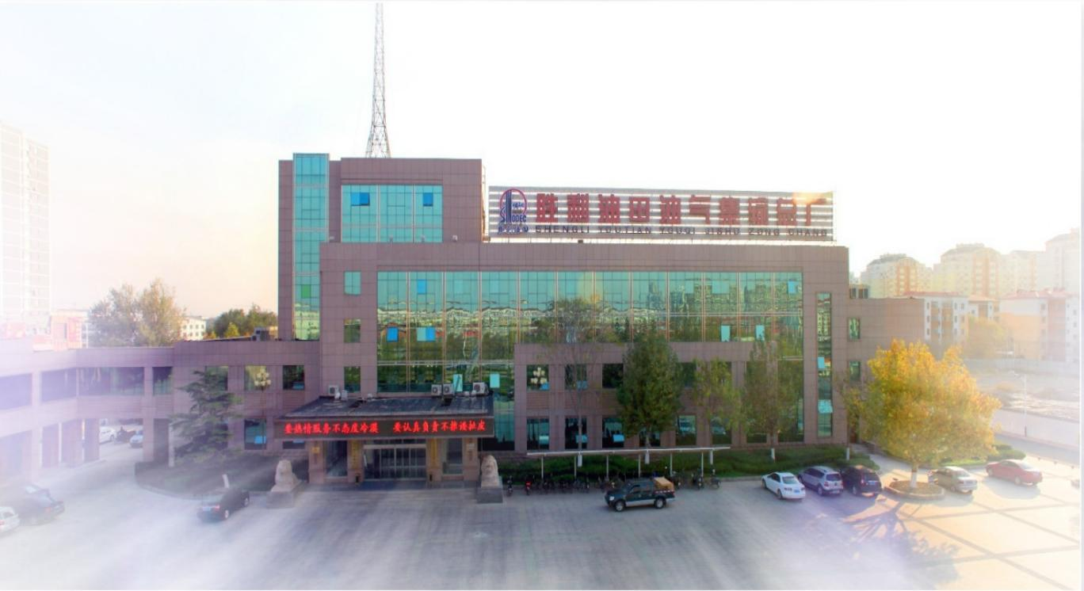

山东实华安全技术有限公司
资质证书编号：APJ-（鲁）-013
二〇二六年六月

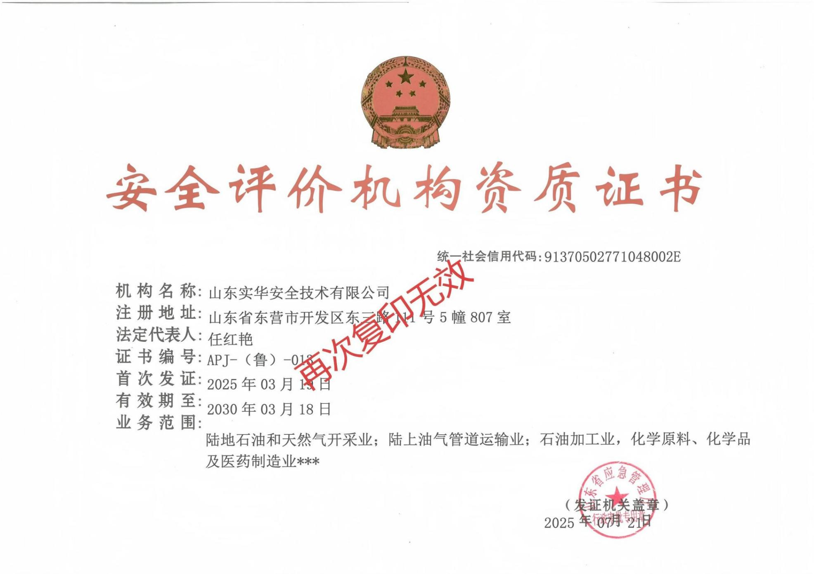

中国石油化工股份有限公司
胜利油田分公司油气集输总厂
安全现状评价报告

法定代表人：任红艳
技术负责人：安风菊
评价项目组组长：吴佳东

报告完成日期：2026年6月

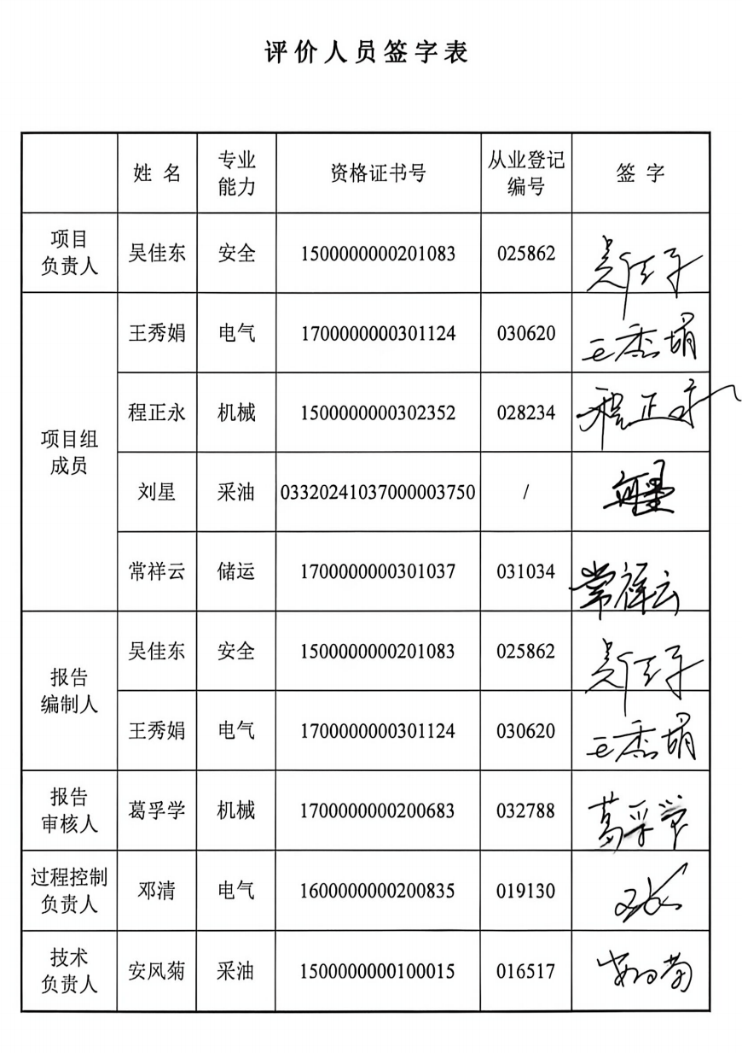

前 言
中国石油化工股份有限公司胜利油田分公司油气集输总厂（以下简称“油气集输总厂”）于2023年7月取得山东省应急管理厅颁发的安全生产许可证，许可范围：陆上采油（气），该证书于2026年7月18日到期。根据《中华人民共和国安全生产法》《安全生产许可证条例》《非煤矿矿山企业安全生产许可证实施办法》《山东省非煤矿矿山企业安全生产许可证实施方案》等规定的要求，受油气集输总厂的委托，山东实华安全技术有限公司承担了油气集输总厂安全现状评价工作。
油气集输总厂依托本次安全现状评价，办理石油天然气企业陆上采油（气）安全生产许可证延期申请。
在油气集输总厂对其提交资料真实性负责的前提下，山东实华安全技术有限公司遵循国家有关法律、法规和政策的要求，按照科学、客观、公正的原则开展评价工作。
在认真研究分析油气集输总厂提供的文件资料和现场收集的相关资料、信息以及现场检查的基础上，根据《安全评价通则》《石油天然气开采企业安全现状评价技术规范》等有关规定和标准，编制安全现状评价报告。对油气集输总厂的安全管理状况给予客观评价，对存在的问题提出相应的安全对策措施建议，为油气集输总厂的运行管理给予指导，并为应急管理部门进行监督检查以及安全生产许可证颁发管理机关受理油气集输总厂延期申请石油天然气企业安全生产许可证提供必要条件。
在此次安全现状评价过程中，得到了油气集输总厂的大力协助，认真准备评价有关的技术资料，积极配合评价项目组进行现场检查和调研，在此表示感谢！

项目评价组
2026年6月

目 录
1 总论 1
1.1 评价目的 1
1.2 评价范围 1
1.3 评价依据 2
1.4 评价程序 10
2 企业基本情况 12
2.1 企业概况 12
2.2 生产工艺及设备设施 17
2.3 安全管理现状 87
2.4 变更情况 88
2.5 自然环境和社会环境 90
3 主要危险、有害因素辨识与分析 94
3.1 主要危险、有害物质及其特性 94
3.2 设备设施及生产作业危险、有害因素分析 99
3.3 生产辅助设施 112
3.4 自然和社会环境危险因素分析 113
3.5 重大危险源辨识 115
3.6 危险有害因素分布情况 120
3.7 事故案例 120
4 评价单元及评价方法 124
4.1 评价单元划分 124
4.2 评价方法选择 125
5 安全管理单元符合性评价 127
5.1 全员安全生产责任制 127
5.2 安全管理制度 134
5.3 安全操作规程 139
5.4 安全生产管理机构或专职安全生产管理人员 140
5.5 安全合格证及注册安全工程师 143
5.6 特种作业操作证 145
5.7 其他从业人员培训教育 146
5.8 安全投入 149
5.9 工伤保险与安全生产责任险 155
5.10 职业危害控制与个体防护 156
5.11 “三同时”管理 158
5.12 设备设施管理 161
5.13 应急管理 163
5.14 双重预防体系建设 169
5.15 特殊作业 171
5.16 承包商管理 173
5.17 变更管理 176
5.18 安全生产标准化 178
5.19 重大危险源管理 179
5.20 安全生产信息化 184
5.21 生产安全事故管理 188
6 设施设备及生产作业单元符合性评价 190
6.1 原油储运系统单元 190
6.2 天然气处理系统单元 191
7 安全生产条件及重大安全风险隐患分析评价 192
7.1 安全生产条件分析 192
7.2 重大事故隐患判定 199
8 事故发生的可能性及其严重程度的预测 202
8.1 事故发生的可能性分析 202
8.2 事故严重程度分析 206
9 安全对策措施及建议 217
9.1 本次评价发现的问题、隐患整改建议以及复查情况 217
9.2 改进及改善的对策措施建议 217
10 安全评价结论 219
11 与被评价单位交换意见的情况 220
附录1 危险有害物质特性表 221
附录1-1 原油的危险、有害特性表 221
附录1-2 天然气的危险、有害特性表 222
附录1-3 液化石油气的危险、有害特性表 224
附录1-4 稳定轻烃的危险、有害特性表 226
附录2 安全检查表 227
附录2-1 原油储运系统单元安全检查表 227
附录2-2 天然气处理系统单元安全检查表 336
附录3 油气集输总厂提供的资料目录 375
附录4 专家组意见、报告修改说明及现场复核问题整改反馈 376

总论

评价目的
依据《安全生产许可证条例》（国务院令〔2004〕397号发布，国务院令〔2014〕653号修正）、《非煤矿矿山企业安全生产许可证实施办法》（安监总局令〔2009〕20号发布，安监总局令〔2015〕78号修正）、《山东省非煤矿矿山企业安全生产许可证实施方案》（鲁安监发〔2009〕133号）等有关要求，依据《安全评价通则》（AQ8001-2007）等有关规定和标准，对延期申请石油天然气企业安全生产许可证的油气集输总厂进行安全现状评价。
通过调查分析，辨识分析油气集输总厂生产运行过程中可能存在的危险、有害因素，确定设备、设施的实际运行状况及管理状况，查找存在的隐患及缺陷，为其进一步完善安全生产条件提出合理可行的对策措施，并为油气集输总厂延期申请安全生产许可证提供必要的条件和依据。

评价范围
本次安全评价范围为油气集输总厂及所属职能部门、基层单位的安全管理情况，各生产单位的设备设施及生产作业活动（因新建永21储气库、商储库项目尚未竣工验收，不在本次评价范围内）。

评价依据

1.3.1 法律法规、规章制度

1.3.2 国家标准

1.3.3 行业、地方标准

1.3.4 其他支持性依据
- 安全现状评价委托书；
- 油气集输总厂提供的安全生产责任制、安全管理制度、操作规程、安全管理机构设置、安全管理人员任命及取证、安全投入、工伤保险、设备设施检验、特种作业人员及其他人员取证、应急管理等资料。

评价程序

企业基本情况

企业概况

主要信息
涉及企业机密，不予公开。

机构设置
涉及企业机密，不予公开。

基层单位
涉及企业机密，不予公开。

2.1.4 地理位置
涉及企业机密，不予公开。

生产工艺及设备设施
涉及企业机密，不予公开。

2.2.2 站库及主要生产设备设施
涉及企业机密，不予公开。

安全管理现状
2023年7月4日，油气集输总厂延期换发安全生产许可证，证号：（鲁）FM安许证字〔2023〕00-0081，有效期至2026年7月18日，许可范围：陆上采油（气）。安全生产许可证，见附件册三。

变更情况
涉及企业机密，不予公开。

自然环境和社会环境

自然环境

2.5.1.1 气象条件

2.5.1.2 水文、地质条件

2.5.1.3 地震及抗震设防烈度

社会环境
油气集输总厂厂部机关位于东营市，所辖站库横跨河口区、垦利区、东营区、广饶县及淄博市临淄区。油气集输总厂管辖面积较大，站场及管线主要分布于城区、农田和荒地中，周围分布有居民区、厂矿企业、公路、铁路、河流等。近几年随着城区的扩建，部分管线、站场被城区包围。

主要危险、有害因素辨识与分析
危险、有害因素是指能对人造成伤亡、对物造成突发性损坏的因素。从本质上来讲，能量、有害物质和这些能量、有害物质失去控制（即失控）是危险因素产生的根本原因。
危险因素和有害因素的表现形式不同，但从事故发生的本质来说，均可归结为能量的意外释放或有害物质的泄漏、散发。存在的有害物质越多，系统存在的能量越大，系统的潜在危险性和危害性也越大，而且是客观存在的。

3.1 主要危险、有害物质及其特性

主要危险、有害物质

主要危险、有害物质特性

3.2 设备设施及生产作业危险、有害因素分析

3.2.1 生产过程危险、有害因素分析

3.2.1.1 原油储运系统

3.2.1.2 天然气处理系统

3.2.2 主要设备设施危险、有害因素分析

3.3 生产辅助设施

3.4 自然和社会环境危险因素分析

3.4.1 自然环境因素分析

3.4.2 社会环境影响分析

3.4.2.1 周边环境对油气集输总厂的影响分析

3.4.2.2 油气集输总厂对周边环境的影响分析

3.5 重大危险源辨识

3.5.1 辨识依据

3.5.2 重大危险源辨识过程

3.5.3 重大危险源分级

3.5.3.1 分级方法

3.5.3.2 计算过程

3.6 危险有害因素分布情况

3.7 事故案例

4 评价单元及评价方法

4.1 评价单元划分
根据《非煤矿矿山企业安全生产许可证实施办法》（安监总局令〔2009〕20号发布，安监总局令〔2015〕78号修正）第六条中规定的非煤矿矿山企业取得安全生产许可证应当具备的安全生产条件进行安全生产条件符合性评价。
第六条 非煤矿矿山企业取得安全生产许可证，应当具备下列安全生产条件：
（一）建立健全主要负责人、分管负责人、安全生产管理人员、职能部门、岗位安全生产责任制；制定安全检查制度、职业危害预防制度、安全教育培训制度、生产安全事故管理制度、重大危险源监控和重大隐患整改制度、设备安全管理制度、安全生产档案管理制度、安全生产奖惩制度等规章制度；制定作业安全规程和各工种操作规程；
（二）安全投入符合安全生产要求，依照国家有关规定足额提取安全生产费用、缴纳并专户存储安全生产风险抵押金；
（三）设置安全生产管理机构，或者配备专职安全生产管理人员；
（四）主要负责人和安全生产管理人员经安全生产监督管理部门考核合格，取得安全资格证书；
（五）特种作业人员经有关业务主管部门考核合格，取得特种作业操作资格证书；
（六）其他从业人员依照规定接受安全生产教育和培训，并经考试合格；
（七）依法参加工伤保险，为从业人员缴纳保险费；
（八）制定防治职业危害的具体措施，并为从业人员配备符合国家标准或者行业标准的劳动防护用品；
（九）新建、改建、扩建工程项目依法进行安全评价，其安全设施经安全生产监督管理部门验收合格；
（十）危险性较大的设备、设施按照国家有关规定进行定期检测检验；
（十一）制定事故应急救援预案，建立事故应急救援组织，配备必要的应急救援器材、设备；生产规模较小可以不建立事故应急救援组织的，应当指定兼职的应急救援人员，并与邻近的矿山救护队或者其他应急救援组织签订救护协议；
（十二）符合有关国家标准、行业标准规定的其他条件。
根据油气集输总厂机构设置、油气生产单位生产作业内容和特点，结合《石油天然气开采企业安全现状评价技术规范》（SY/T6778-2024）的规定，将该项目划分为2个评价单元：
（1）设备设施及生产作业单元：油气集输总厂及下属单位所辖的石油、天然气开发生产单位的油气生产设备设施和作业活动。
为方便评价，结合油气集输总厂机关部门和下属单位设置、油气生产单位生产作业内容和特点，将设备设施及生产作业单元划分为原油储运系统、天然气处理系统等2个子单元。
（2）安全管理单元：油气集输总厂及基层单位安全管理现状。
表 4.1-1 评价单元划分表
序号 | 评价单元 | 评价内容
1 | 安全管理单元 | 全员安全生产责任制
1 | 安全管理单元 | 安全管理制度
1 | 安全管理单元 | 安全操作规程
1 | 安全管理单元 | 安全生产管理机构或专职安全生产管理人员
1 | 安全管理单元 | 安全合格证及注册安全工程师
1 | 安全管理单元 | 特种作业操作证
1 | 安全管理单元 | 其他从业人员培训教育
1 | 安全管理单元 | 安全投入
1 | 安全管理单元 | 工伤保险与安全生产责任险
1 | 安全管理单元 | 职业危害控制与个体防护
1 | 安全管理单元 | “三同时”管理
1 | 安全管理单元 | 设备设施管理
1 | 安全管理单元 | 应急管理
1 | 安全管理单元 | 双重预防机制建设
1 | 安全管理单元 | 特殊作业
1 | 安全管理单元 | 承包商管理
1 | 安全管理单元 | 变更管理
1 | 安全管理单元 | 安全生产标准化
1 | 安全管理单元 | 重大危险源管理
1 | 安全管理单元 | 安全生产信息化
1 | 安全管理单元 | 生产安全事故管理
2 | 设备设施及生产作业单元 | 原油储运系统
2 | 设备设施及生产作业单元 | 天然气处理系统

4.2 评价方法选择
安全评价方法是分析和预测项目可能存在的危险、危害因素的工具。按照安全评价结果的量化程度，可分为定性评价方法和定量评价方法。
本报告主要运用安全检查表和事故后果模拟等评价方法。

4.2.1 安全检查表法
本次评价采用安全检查表评价方法进行评价。对于可能存在的事故隐患、易发生事故的方面，通过现场调研、分析，参照有关标准、规范，利用安全检查表的形式进行评价。
安全检查表是按照相关的标准、规范等对已知的危险类别、设计缺陷以及与一般工艺设备、操作、管理有关的潜在危险性和有害性进行判别检查。
安全检查表的编制程序：
（1）熟悉系统。包括系统的结构、功能、工艺流程、操作条件、布置和已有的安全设备设施；
（2）收集资料。收集有关安全法律、法规、规程、标准、制度及本系统过去发生的事故资料，作为编制安全检查表的依据；
（3）列出安全检查表。针对危险因素和有关规章制度、以往的事故教训以及本单位的检验，确定安全检查表的要点和内容，然后按照一定的要求列出表格；
（4）对照表格逐项内容进行检查。

4.2.2 事故后果模拟法
油气站场是油田集输的枢纽，也是高风险存在和集中的场所。对油气站场发生的事故后果进行分析计算是很有必要的。
事故后果模拟分析法是在数学、物理模型的基础上，选择适当的数值计算方法，对危险单元或系统进行模拟，预演事故的发生过程及事故后果的影响范围，从而能更加形象直观地认识所评估单元或系统的危险及危害性，事故后果模拟分析法通过运用相关的数学模型，定量地描述一个可能发生的重大事故对周边范围内的设施、人员以及对环境造成危害的严重程度，它是危险源危险性分析的一个主要组成部分。
本次评价是根据中国安全生产科学研究院研发的定量风险量化评估软件（CASST QRA）对油气集输总厂各站库油品储罐发生泄漏事故后果进行模拟，得出在不同事故情景下，可能对周围环境造成的事故影响、伤害范围（轻伤、重伤、死亡）。
由于事故发生具有不可预见性，不一定按照设定的模式发生，因此本次事故后果模拟计算的结果仅供参考。

5 安全管理单元符合性评价
涉及企业机密，不予公开。

6 设施设备及生产作业单元符合性评价
涉及企业机密，不予公开。

7 安全生产条件及重大安全风险隐患分析评价
涉及企业机密，不予公开。

8 事故发生的可能性及其严重程度的预测

8.1 事故发生的可能性分析

8.1.1 原油库/输油站事故发生可能性分析

8.1.2 天然气处理站事故发生可能性分析

8.1.3 原油输送管道事故发生可能性分析

8.2 事故严重程度分析
涉及企业机密，不予公开。

9 安全对策措施及建议

9.1 本次评价发现的问题、隐患整改建议以及复查情况
评价组就安全评价及现场检查发现的问题及整改建议措施，与油气集输总厂进行了充分的意见交流，油气集输总厂同意报告书意见并对报告问题进行了整改。评价组到现场进一步核查整改情况。经核查，本评价发现的问题已全部整改完成。

9.2 改进及改善的对策措施建议
涉及企业机密，不予公开。

10 安全评价结论
中国石油化工股份有限公司胜利油田分公司油气集输总厂的安全生产条件符合《非煤矿矿山企业安全生产许可证实施办法》（安监总局令〔2009〕20号发布，安监总局令〔2015〕78号修正）中规定的石油天然气企业应具备的安全生产条件。

11 与被评价单位交换意见的情况
山东实华安全技术有限公司接到胜利油田分公司油气集输总厂的委托后，认真研究了项目的有关资料，对油气集输总厂机关部门、基层单位安全管理资料和生产现场进行了检查，并针对检查的问题提出相应的建议措施。同时，为了确保能够长期、安全、稳定的生产运营，本评价报告对油气集输总厂提出了相应的安全对策措施与建议。
评价项目组与油气集输总厂进行了沟通，达成了一致意见，企业对本报告中提出的现场问题进行了认真整改；同意并采纳本报告提出的安全对策措施及建议。

附录1 危险有害物质特性表

附录1-1 原油的危险、有害特性表

附录1-2 天然气的危险、有害特性表

附录1-3 液化石油气的危险、有害特性表

附录1-4 稳定轻烃的危险、有害特性表

附录2 安全检查表

附录3 油气集输总厂提供的资料目录
一、安全评价委托书
二、工商营业执照
三、安全生产许可证
四、原油检测报告、轻烃检测报告、硫化氢检测数据
五、全员安全生产责任制
六、安全生产规章制度、操作规程目录
七、设置安全生产管理机构或者配备专职安全生产管理人员的文件
八、主要负责人和安全生产管理人员安全合格证书
九、注册安全工程师证书
十、特种作业人员操作资格证书
十一、安全教育培训资料
十二、其他从业人员证书复印件
十三、安全生产费用证明材料
十四、工伤保险及安全生产责任保险证明材料
十五、劳动防护用品发放记录（部分）
十六、特种设备台账及检测检验报告
十七、安全设施检测检验报告
十八、事故应急救援预案备案表、应急组织机构成立文件及应急救援服务协议
十九、应急演练计划、演练记录
二十、特殊作业许可票证（部分）
二十一、承包商资质台账及部分承包商资料
二十二、项目组成员现场勘查照片（节选）
二十三、本次评价发现的问题、隐患整改建议以及核查情况
二十四、防爆危险区域划分图及输油管线走向示意图

